PENGEMBANGAN MEDIA REMI BERGAMBAR
PADA TEMA 5 PAHLAWAN-KU KELAS IV SEKOLAH DASAR

Septya Maharani
Pendidikan Guru Sekolah Dasar, Fakultas Ilmu Pendidikan, Universitas Negeri Surabaya,
(septya.17010644075@mhs.unesa.ac.id)

Supriyono
S1 Pendidikan Guru Sekolah Dasar, Fakultas Ilmu Pendidikan, Universitas Negeri Surabaya

Abstrak
Media Remi Bergambar merupakan media berupa kartu yang digunakan untuk sarana atau perantara guru menyampaikan materi yang akan disampaikan pada peserta didik khususnya pada peserta didik kelas IV Sekolah dasar. Tujuan: Penelitian ini bertujuan untuk mengetahui kevalidan media pembelajaran Remi Bergambar dan untuk mengetahui perkembangan media tersebut. Batasan Penelitian : Penelitian ini dilakukan hanya sebatas validasi materi dan validasi media kepada dosen ahli materi dan media yang sudah ditunjuk oleh peneliti karena pandemic yang tidak kunjung usai sehingga mengakibatkan kesulitan apabila melakukan penelitian langsung terhadap peserta didik Sekolah Dasar. Metode: Penelitian ini menggunakan metode angket berupa instrument penilaian yang akan diberikan pada dosen ahli materi dan dosen ahli media sehingga dari angket tersebut peneliti dapat mengetahui nilai yang didapat termasuk dalam kategori valid atau belum valid. Hasil : Dari lembar validasi mendapatkan hasil skor sebesar 75% untuk validasi ahli materi yang berkategorikan cukup valid dan mendapat hasil skor sebesar 80.9% untuk validasi ahli media yang berkategorikan sangat valid. Kesimpulan : Media Remi Bergambar merupakan media yang sangat layak untuk diterapkan dan digunakan dalam pembelajaran dengan revisi yang relative kecil.
Kata Kunci: Pengembangan, Media Remi Bergambar, Tematik
Abstract
Pictorial remi media is a media in the form of cards that are used for means or intermediaries for teachers to deliver material to be conveyed to students, especially for grade IV elementary school students. Purpose: This study aims to determine the vaidity of pictorial Remi learning media and to determine the development of the media. Research Limitation: This research was carried out only in terms of material validation and media validation to material and media expert lectures who had been appointed by the researcher because the pandemic did not end, resulting in difficulties when conducting direct research on elementary school students. Methods: This study use a questionnaire method in the form of an assessment instrument that will be given to material expert lectures and media expert lectures so that from the questionnaire the researcher can find out the value obtained is included in the valid or not yet valid category. Result: From the validation sheet, you get a score of 75% for material expert validation which is categorized as quite valid and gets a score 80.9% for validation of media experts which is categorized as very valid. Conclusion: Pictorial remi media is a medium that is very feasible to be applied and used in learning with a relatively small revision.
Keywords: Development, Pictorial Remi Media, Thematic.

PENDAHULUAN
Saat ini diketahui bahwa Pendidikan mempunyai peran yang penting sesuai dengan Undang-Undang No. 20 Tahun 2003 Pasal 1 ayat 1 sehingga hal tersebut juga berpengaruh terhadap perkembangan individu secara dinamis baik pada fisik, social dan moral. Dan merencanakan suasana belajar dan proses pembelajaran secara aktif mampu mengembangkan potensi peserta didik untuk memiliki pribadi yang postif baik untuk dirinya sendiri maupun untuk masyarakat bangsa dan negara.
John Dewey (1950 : 89 -90) menyatakan bahwa pendidikan adalah reorganisasi (penataan kembali) untuk menambah pemaknaan pengalaman untuk menunjukkan kemampuan pada pengalaman selanjutnya hal ini didukung oleh pernyataan Dwi Siswoyo, dkk. (2011:54). Atau bisa dikatakan bahwa Pendidikan merupakan reorganisasi yang memiliki pengaruh pada kemampuan dan kepribadian individu disetiap interaksi terhadap sesama, lingkungan dan juga Tuhan untuk memperoleh kehidupan yang layak.
Lembaga Pendidikan formal seperti sekolah diminta dengan keras untuk terus berusaha dalam membenahi sistem dan strukturnya karena tuntutan zaman yang sudah sangat maju ini demi kelancaran pencapaian tujuan pelaksanaan sebuah Pendidikan. Dapat dilihat dari upaya-upaya yang telah ditetapkan oleh pemerintah atas berubahnya kebijakan-kebijakan, seperti pergantian kurikulum yang sebelumnya kurikulum KTSP menjadi kurikulum 2013. Pada kurikulum KTSP dilakukan penyempurnaan sehingga terciptanya Kurikulum 2013. Usaha Pemerintah untuk meningkatkan kualitas Pendidikan sudah dilakukan dengan merubah kurikulum beberapa kali. Pembelajaran tematik adalah hal yang dijadikan sebagai tuntutan serta kebutuhan pokok pada kurikulum 2013 khususnya di sekolah dasar dalam proses belajar mengajar. Pembelajaran Tematik di Sekolah Dasar adalah model pembelajaran terpadu yang berisi beberapa materi pelajaran yang sesuai dengan Standar Kompetensi dan Kompetensi Dasar yang saling berkaitan dengan satu mata pelajaran atau lebih dengan menyesuaikan tema dan masalah yang dihadapi (Trianto, 2011 : 154).
Hanya ada satu tema aktual pada pembelajaran tematik yang mencerminkan kehidupan sehari-hari peserta didik serta saling berkaitan. Tema tersebut memiliki fungsi yaitu menyatukan kegiatan pembelajaran terpadu yang ada pada tema yaitu muatan pelajaran Matematika, PPkn, Seni Budaya, Bahasa Indonesia, IPS, IPA, Prakarya dan Pendidikan Jasmani, Olah Raga dan Kesehatan.
Terlibat secara aktif, menantang dan menyenangkan adalah hal yang sangat ditekankan pada proses pembelajaran tematik kepada peserta didik. Sehingga, peserta didik memiliki kemampuan untuk learning to know, to do, to be dan to live together, sehingga dalam beraktivitas akan memberikan kesan penuh makna dan relevan bagi peserta didik. Supaya pembelajaran mencapai tujuan yang diharapkan, maka guru perlu menyusun dan membuat rencana

pembelajaran. Dalam membuat perencanaan pembelajaran dituntut mempunyai pemahaman dan cara pengaplikasiannya.
Penggunaan buku tematik untuk peserta didik serta buku pendamping tematik untuk guru pada kurikulum 2013 perlu digunakan sebagai sumber belajar. Selain hal itu, guru juga dituntut untuk memanfaatkan penggunaan media yang bervariasi dalam penyampaian materi. Jadi, untuk membantu pembelajaran dalam Pendidikan terlaksana dengan optimal, maka pembelajaran harus menggunakan fasilitas berupa media pembelajaran yang mampu mengembangkan 3 aspek yaitu kognitif, afektif dan psikomotorik.
Segala sesuatu yang memiliki tujuan menyampaikan pesan yang berkaitan dengan pembelajaran dan Pendidikan dapat disebut dengan media. Menurut Hamalik (Khanifatul 2014 : 31) ada dua peran penting pada media khususnya pada proses pembelajarannya, yaitu 1) Berperan sebagai alat bantu mengajar dan 2) Berperan sebagai sumber belajar. Media pembelajaran berfungsi untuk memberikan arahan, informasi serta suatu perintah yang mengharuskan melibatkan aktivitas konkret pada peserta didik baik dalam batin atau pikiran sehingga terlaksana sebuah pembelajaran. Fungsi lain juga ada seperti 1) Fungsi Atensi yaitu melatih fokus peserta didik dalam pembelajaran dengan menarik perhatiannya, 2) Fungsi Afektif yaitu media visual dapat terlihat dari tingkat kenikmatan peserta didik ketika belajar, 3) Fungsi Kognitif yaitu media visual dapat memperlancar pencapaian tujuan dan, 4) Fungsi Kompensatoris yaitu untuk membantu peserta didik yang kurang cekatan dalam menerima dan memahami isi pelajaran dengan suguhan bentuk tulisan atau teks.
Membagikan pengalaman yang menyenangkan untuk memenuhi kebutuhan setiap peserta didik adalah hal yang harus didapat pada media pembelajaran (Arsyad 2015 :25). Apabila guru memilih media yang tepat, maka peserta didik akan terbantu dalam mencerna materi yang disampaikan melalui penggunaan media. Sehingga media pembelajaran memiliki manfaat seperti dapat memperjelas pesan yang verbalistis, bersifat efisiensi, memberikan rangsangan yang sama dalam gairah belajar, memunculkan interaksi yang melibatkan peserta didik dengan sumber belajar secara langsung, dan lainnya.
Menurut (Daryanto, 2010:5) secara nyata, proses pembelajaran dinyatakan sebagai proses komunikasi, dimana dikatakan bahwa dalam pembelajaran media dianggap sangatlah penting. Dalam proses pembelajaran dapat dianggap sebagai keberhasilan dan kegagalan. Keterhambatan komunikasi merupakan faktor kegagalan dalam memahami, mendengar, membaca, melihat dan mengamati materi. Menurut Hamalik (Arsyad, 2011 : 4 ) Dalam penggunaan media pembelajaran, diupayakan dapat meningkatkan kemauan dan ketertarikan terhadap hal yang baru bahkan berpengaruh pada psikologis peserta didik sehingga dapat membuatnya lebih senang dalam mengiringi proses pembelajaran. Media pembelajaran juga memiliki bermacam jenis seperti media grafis, media audio, dan media proyeksi, maka perlu dilakukan untuk pemilihan media pembelajaran agar sesuai, harus mempertimbangkan kriteria dalam memilih media. Sudjana dan Rivai (2010;4) menyampaikan bahwa guru perlu mempertimbangkan dalam pemilihan media sehingga sesuai dengan kriteria peserta didik seperti 1) Media sesuai dengan tujuan pembelajaran; 2) kesesuaian terhadap materi pelajaran; 3) kemudahan memperoleh media; 4) keterampilan dan penguasaan guru saat menggunakan; 5) ketersediaan waktu untuk menggunakannya; dan 6) memperhatikan kesesuaian dengan taraf berfikir peserta didik.
Berdasarkan hasil observasi peneliti dan wawancara oleh Tentor Bimbel (Bimbingan Belajar) di Surabaya menemukan sebuah permasalahan dalam pembelajaran peserta didik kelas IV dalam memahami sebuah materi yang hanya disajikan dengan penjelasan atau cerita yang panjang, sehingga peserta didik kesulitan dalam memahami poin-poin penting pada inti yang sebenarnya harus di ingat oleh peserta didik sehingga, beberapa materi pelajaran memerlukan gambar yang konkret dalam pembelajaran untuk mempermudah pemahaman dari penjelasan yang masih abstrak. Seperti mata pelajaran Ilmu Pengetahuan Sosial (IPS) merupakan proses pembelajaran dengan jangkauan yang sangat luas, salah satunya adalah pengenalan tokoh para pahlawan beserta penjelasan sejarah jasanya bagi bangsa Indonesia. Guru juga dituntut berpikir kreatif dalam membuat media pembelajaran agar memudahkan peserta didik untuk memahami dan menerima materi dengan baik. (Susanto, 2014 : 312) menyatakan bahwa untuk mengembangkan aspek sosial peserta didik, sehingga dalam pembelajaran IPS, media pembelajaran dijadikan suatu hal yang mutlak.
Maka, dari keterangan diatas media Remi Bergambar dapat dijadikan salah satu pilihan untuk menyajikan materi pembelajaran tematik khususnya tema pahlawanku supaya lebih konkret dan peserta didik terlibat dalam permainan. Media Remi Bergambar ini adalah jenis media visual kartu yang berupa wujud benda yang dapat dimainkan, sehingga dalam menyampaikan materi peserta didik bisa berperan langsung dalam pembelajaran sehingga memudahkan peserta didik dalam mencerna materi yang diberikan. Adanya media Remi Bergambar dalam pembelajaran tematik dengan berpusat pada IPS harus diselenggarakan oleh guru karena media Remi Bergambar memiliki karakteristik yang sesuai dalam pembelajaran ini sehingga mampu mengembangkan segala potensi yang melibatkan partisipasi, mengasah kemampuan daya ingat dan kemampuan cepat dalam memahami suatu materi. IPS merupakan pembelajaran terpadu, seperti ekonomi, geografi, sejarah dan sosiologi yang biasanya terdapat kesulitan pembahaman materi yang abstrak yang belum peserta didik ketahui. Seperti materi yang menceritakan sebuah sejarah jasa seorang pahlawan, peserta didik hanya akan disuguhkan dengan bacaan yang panjang yang membuat peserta didik bosan dan akan mengalami kesulitan dalam memahami poin-poin pentingnya. Karena permasalahan tersebut maka peneliti merancang media Remi Bergambar sebagai solusi. Dengan begitu media Remi Bergambar memberikan sarana untuk peserta didik dalam meningkatkan hasil belajarnya.
Materi pengenalan tokoh dan sejarah singkat pahlawan merupakan materi pelajaran yang terdapat pada Tema 5 (Pahlawan-ku) kelas IV (empat) sehingga peneliti mengembangkan media Remi Bergambar untuk pembelajaran Tema 5 (Pahlawan-ku). Mengembangkan media berbasis media visual sebagai media pembelajaran tersebut adalah hal yang tepat untuk dipilih, karena media yang diberi nama Remi Bergambar ini berkembang dengan menyesuaikan karakteristik peserta didik kelas IV dan tingkat perkembangannya yang lebih senang bermain, serta lebih menyukai suatu hal yang konkret yang dapat dilihat oleh indera pengelihatan, memiliki rasa ingin tahu yang kuat, suka berlatih untuk menguasai banyak hal, dan mencoba hal baru. Sehingga, sebagai guru harus menyesuaikan penggunaan metode pembelajaran dengan karakteristik peserta didiknya.
Berdasarkan penelitian yang dilakukan oleh Ucha Ayu (2018) media pembelajaran kartu adalah media yang efektif untuk dijadikan media untuk pembelajaran. Hal ini terbukti dari hasil penelitian yang menunjukkan skor presentase 89% dari ahli materi dan dan 82% dari ahli media. Dan untuk presentase hasil uji coba product mendapatkan skor 92,25%. Hal tersebut menunjukkan kategori bahwa media kartu yang digunakan oleh Ucha Ayu “sangat layak” untuk diterapkan dalam pembelajaran.
Terdapat banyak penelitian yang relevan dengan penelitian ini. Namun dari sekian banyak hal yang relevan pasti memiliki perbedaan antara peneliti satu dengan yang lain. Jika peneliti lain menggunakan media kartu seperti Domino dan UNO maka. Penelitian ini menggunakan media kartu Remi bergambar. Meskipun sama-sama kartu namun mereka jenis kartu yang berbeda dan cara penggunaannya juga berbeda. Maka dari itu jenis kartu inilah yang menjadi pembeda antara peneliti yang lain dengan yang dilakukan peneliti sekarang.
Penelitian ini dilakukan untuk mengetahui tingkat kevalidan media Remi Bergambar sebagai media pembelajaran pada pembelajaran tematik dan bertujuan untuk mengetahui perkembangan media ini dalam pembelajaran. Namun penelitian ini hanya sebatas mencari kevalidan saja melalui ahli media dan ahli materi yang akan diberikan angket berupa instrument validasi yang hasilnya akan menentukan apakah media yang dipilih oleh peneliti valid atau tidak dan berkembang atau tidak.
Sehingga, melalui penggunaan media ini, diharapkan mempermudah peserta didik untuk memahami, mengerti serta menghafal tokoh dan sejarah singkat para pahlawan serta mengikutsertakan peserta didik secara dinamis dalam pembelajaran Tema 5 ini. Sehubungan dengan hal itu maka, peneliti terdorong untuk melakukan penelitian yang berjudul “Pengembangan Media Remi Bergambar Pada Tema 5 Pahlawan-ku Kelas IV Sekolah Dasar”.

METODE
Jenis penelitian yang digunakan oleh peneliti yaitu pengembangan R & D (Research and Development). Hal tersebut bertujuan untuk menghasilkan produk tertentu melalui tahap uji keefektifan/kevalidan suatu produk. Peneliti yang sudah membuat suatu produk akan diberikan pada tim validator yang terdiri dari dosen ahli dibidang materi serta dosen kajian media. Sehingga penelitian pengembangan ini menghasilkan media Remi Bergambar pembelajaran Tematik Tema 5 Pahlawan-ku untuk peserta didik kelas IV Sekolah Dasar. Namun penelitian hanya sebatas mencari validasi dari validator saja dikarenakan kondisi pandemic saat ini yang tidak memungkinkan untuk melakukan pengaplikasian media kepada peserta didik secara langsung.
Peneliti mengembangkan Remi Bergambaar berdasarkan materi yang diambil pada Tema 5 (Pahlawan-ku) kelas IV mengenal para tokoh pahlawan dan sejarah singkatnya saat berjuang untuk bangsa Indonesia. Remi Bergambar terdapat beberapa komponen yaitu Kartu Remi Bergambar, kartu ini bersifat efektif dikarenakan memiliki ukuran yang sudah disesuaikan dengan sasaran pengguna media yaitu peserta didik kelas IV sekolah dasar. Gambar di desain menggunakan CorelDraw. Kartu Remi Bergambar disini dibuat menjadi 2 jenis yang berbeda berdasarkan fungsi dan kegunaannya, kartu jenis yang pertama yaitu Kartu Tebak Tokoh, yang berisi tentang desain foto pahlawan yang dibuat semenarik mungkin dan juga jelas sehingga peserta didik tertarik saat menggunakannya. Kartu gambar tokoh pahlawan ini akan dipilih berdasarkan pemilihan acak setelah kartu dikocok sehingga peserta didik yang mendapat kartu acak tersebut dapat menebak siapa tokoh pahlawan yang terdapat pada kartu. Kemudian kartu jenis yang kedua adalah Kartu Tanya Jawab. Kartu ini merupakan kartu yang berisi pertanyaan dan uraian singkat yang didesain juga dengan menarik. uraian yang ada pada kartu meliputi sejarah singkat dari tokoh pahlawan. Kartu ini terpilih berdasarkan Kartu Tebak Tokoh yang terpilih sebelumnya dalam permainan.
Banyak sekali keunggulan yang didapat jika menggunakan media berupa kartu seperti yang dipilih oleh peneliti. Diantaranya, media Remi Bergambar adalah salah satu inovasi terbaru dalam media pembelajaran tematik yang memperhatikan bentuk, isi serta desain yang memang sebelumnya belum terdapat pengembangan media tematik seperti ini khususnya Tema 5 kelas IV Sekolah Dasar. Keuntungan yang kedua adalah media yang dirancang supaya dapat dimainkan oleh peserta didik terlibat aktif. Komponen-komponen yang ada dalam media Remi Bergambar ini sangat mudah didapatkan. Remi Bergambar dibuat dengan desain yang sederhana dan kalimat yang mudah dipahami oleh peserta didik dalam menyampaikan sejarah singkat tokoh para pahlawan. Teknis permainan Remi Bergambar telah dimodifikasi dengan penjelasan instruksi yang membuat peserta didik lebih tertarik dalam hal menghafal dan mengingat. Dan keuntungan yang terakhir yaitu media ini memiliki bentuk elegant dan desain yang menarik sehingga akan membuat peserta didik tertarik dan bersemangat selama pembelajaran.
Prosedur penelitian ini menerapkan model ADDIE yang di kembangkan oleh Robert Marie Branch (2009) terdapat 5 tahapan yaitu tahapan yang pertama, tahapan analisis adalah tahap pengumpulan data dan informasi awal, tahap ini diangkat dari permasalahan yang sedang terjadi sehingga terdapat juga sebuah solusi untuk memecahkan masalah tersebut. Pada tahap ini dilakukan dengan menggunakan beberapa Langkah yang pertama yaitu identifikasi masalah terkait pada pembelajaran Tema 5 di kelas IV mengenai permasalahan dasarnya. Hal tersebut dilakukan supaya mendapat informasi berupa gambaran fakta, bahan ajar, media yang digunakan dan system pembelajaran yang diterapkan. Sehingga dapat memudahkan dalam penentuan media pembelajaran yang akan digunakan pada pembelajaran Tema 5 kelas IV disekolah dasar yang sesuai dengan karakteristiknya. Karena dalam observasi peneliti dan wawancara terhadap Tentor Bimbel (Bimbingan Belajar) menemukan permasalahan dalam pembelajaran peserta didik kelas IV dalam memahami sebuah materi yang hanya disajikan dengan penjelasan atau cerita yang panjang, sehingga peserta didik kesulitan dalam memahami poin-poin penting pada inti yang sebenarnya harus di ingat oleh peserta didik. Oleh karena itu pendidik harus memikirkan sebuah solusi pada permasalahan tersebut.
Langkah berikutnya yaitu analisis kebutuhan yang merupakan kegiatan identifikasi masalah yang telah diamati sebelumnya kemudian dianalisis sesuai kebutuhan. Jadi apabila dalam penggunaan media pembelajaran tidak sesuai dan belum bisa dimanfaatkan dengan baik khususnya pada dunia Pendidikan maka akan berpengaruh terhadap peserta didik dengan kata lain proses pembelajaran belum maximal dalam memahami pembelajaran sehingga ketertarikan peserta didik saat mengikuti proses pembelajaran pun juga akan cenderung kurang atau rendah.
Oleh karena itu perlu diadakannya analisis pada media pembelajaran oleh peneliti dalam bentuk apapun yang mampu mendorong atau membantu peserta didik dalam pembelajaran tersebut. Peneliti kemudian menemukan media pembelajaran yang cocok untuk digunakan pada materi Tema 5 Pahlawan-ku kelas IV. Beberapa media yang relevan tersebut akan diperbaiki kemudian dikembangkan menyesuaikan kebutuhan.
Tahapan yang kedua yaitu tahapan perancangan Perancangan media ini meliputi beberapa Langkah yang harus diterapkan, yaitu identifikasi kebutuhan. Hal ini bertujuan supaya dapat mengetahui apa saja kebutuhan yang dibutuhkan dalam proses pembelajaran, supaya kedepannya pengembangan media Remi Bergambar bisa memberikan manfaat dalam proses pembelajaran. Dimulai dari pengkajian materi, penelitian ini memilih materi dengan menyesuaikan materi yang ada pada Tema 5 Pahlawanku. Setelah itu melakukan pengkajian perangkat pembuatan media pembelajaran Remi Bergambar yaitu laptop, pencetak (Printer) dan Art Carton.
Kemudian membuat desain Remi Bergambar ini dengan desain yang menarik dan disesuaikan dengan apa yang dibutuhkan, hal ini bertujuan untuk dapat meningkatkan minat serta memudahkan pemahaman peserta didik pada materi yang disampaikan saat pembelajaran.
Tahapan yang ketiga yaitu tahapan pengembangan, yang merupakan tahap pembuatan media untuk pembelajaran serta memvalidasinya. Adapun Langkah-langkah untuk melaksanakan proses pengembangan yaitu tahap pembuatan media Remi Bergambar, yang nantinya akan dijadikan objek penelitian. Pembuatan Remi Bergambar ini sesuai dengan konsep awal yang sudah dirancang dan perlu adanya pengembangan supaya dapat menjadi media pembelajaran yang layak dan juga pantas diterapkan saat proses pembelajaran. Pembuatan media ini dilaksanakan setelah semua alat/komponen yang dibutuhkan sudah siap. Kemudian membuat desain untuk gambar pada kartu kartu yang terdapat dalam media Remi Bergambar dengan aplikasi CorelDraw, pembuatan desain harus mempertimbangkan pilihan warna yang sesuai sehingga terlihat menarik bagi peserta didik. Isi materi yang ada pada media pembelajaran juga disesuaikan pada RPP materi tersebut.
Dalam pengembangan media ini untuk mencari tingkat kevalidan media pembelajaran Remi Bergambar dengan melakukan validasi kepada validator. Penelitian ini dilaksanakan hanya sampai tahap validasi karena kondisi yang tidak memungkinkan untuk pengaplikasian media kepada peserta didik. Kemudian setelah pelaksanaan pembuatan media dilanjutkan dengan melakukan validasi kepada validator. pelaksanaan ini bertujuan untuk mendapatkan hasil kevalidan dari media yang ditunjukkan dari validasi oleh validator. Penelitian ini memerlukan validasi dari validator ahli materi dan ahli media. Dengan diberikannya instrumen validasi pada tiap validator menghasilkan nilai yang menunjukkan bahwa media dan materi yang digunakan ternilai valid ataupun masih belum dengan diberikan arahan dan revisi dari validator sampai hasil menunjukkan bahwa nilai yang didapatkan mencapai kategori valid.
Dan pelaksanaan yang terakhir yaitu pelaksanaan revisi terhadap kritik dan saran yang diberikan oleh validator guna menyempurnakan media pembelajaran Remi Bergambar.
Penelitian ini diperoleh dari penilaian validasi oleh validator yang tersaji melalui angket untuk mengetahui kualitas media Remi Bergambar. Dan data lain diperoleh dari buku yang dijadikan sebagai sumber materi yang sesuai dengan materi Tema 5 Pahlawanku dalam pembelajaran tematik. Hal hal yang perlu diperhatikan pada angket validasi materi harus mengacu pada aspek-aspek dalam media pembelajaran. menurut Muslich (2010 : 292) menggunakan 3 aspek yaitu keakuratan, kesesuaian dan kemenarikan dan juga menurut Hamalik (2011 : 178) menggunakan 4 aspek berupa validasi relevansi, signifikansi, minat dan learnbility.
Tabel 1. Aspek Validasi Data Ahli Materi
No. | Aspek | Jumlah Butir
1 | Akurat | 1
2 | Kesesuaian | 1
3 | Kemenarikan | 1
4 | Signifikasi | 2
5 | Validasi | 2
6 | Relevansi | 2
7 | Learnbility | 2
8 | Minat | 2
Untuk angket validasi media ini dilakukan modifikasi dan pengembangan berdasarkan dengan indikator dan manfaat media pembelajaran seperti yang dikemukaan oleh Midun (Ryandra, 2012:41)
Tabel 2. Aspek Validasi Data Ahli Media
No. | Aspek | Jumlah Butir
1 | Akurat | 1
2 | Kesesuaian | 1
3 | Kemenarikan | 1
4 | Signifikasi | 2
5 | Validasi | 2
6 | Relevansi | 2
7 | Learnbility | 2
8 | Minat | 2
Peneliti menggunan teknik pengumpulan data berupa angket. Penggunaan angket dijadikan sebagai acuan validasi dari validator. Angket ini berfungsi untuk mengumpulkan data tentang media Remi Bergambar pembelajaran Tema 5 Pahlawan-ku kelas IV berupa angket yang ditujukan kepada validator. Sebenarnya juga membutuhkan angket yang ditujukan kepada peserta didik dikarenakan media Remi Bergambar ini tidak di uji cobakan kepada peserta didik namun hanya sampai tahap uji validitas, maka angket hanya ditujukan kepada ahli media dan ahli materi.
Selanjutnya, penelitian ini menerapkan instrumen penelitian berupa angket untuk para validator. Sugiyono (2017:142) mengemukakan bahwa Teknik pwngumpulan data berupa angket atau kuisioner yang berisi indikator pertanyaan atau pernyataan yang tertulis yang harus dijawab oleh responden. Angket ini berfungsi untuk mengetahui tingkat kualitas media dan materi yang dikembangkan. Dalam penelitian ini skala yang digunakan adalah skala 4 alternative jawaban. Agar diperoleh data kuantitatif, maka setiap alternative jawaban memiliki kriteria penilaian yang digunakan, seperti angka 4 diartikan sangat baik / sangat setuju, angka 3 diartikan baik / setuju, angka 2 diartikan cukup baik / kurang setuju dan angka 1 diartikan kurang baik / tidak setuju.
Teknik analisis data berupa data hasil validasi digunakan dalam penelitian pengembangan media Remi Bergambar ini. Data validasi didapatkan dari validator yang telah mengisi angket yang sudah diberikan sebelumnya oleh peneliti. Analisis data validasi digunakan untuk mengetahui kevalidan pengembangan dan tampilan media Remi Bergambar . Pada penelitian pengembangan media Remi Bergambar ini menggunakan analisis data berupa skala likert.

HASIL DAN PEMBAHASAN
Pengembangan media pembelajaran pada penelitian Remi Bergambar ini merupakan media yang dikembangkan dengan model pengembangan ADDIE yang memiliki 5 tahapan, antara lain 1) Analisis (Analyize); 2) Perancangan (Design); 3) Pengembangan (Development); 4) Implementasi (Implementation); dan 5) Evaluasi (Evaluation). Terdapat penyesuaian pada tahap ADDIE ini terhadap pengembangan yang akan dilakukan, yaitu hanya akan menerapkan 3 tahapan saja diantara 5 tahapan diatas. Dan yang tidak dilakukan adalah tahapan implementasi (Implementation) dan tahapan evaluasi (Evaluation). Hal tersebut disebabkan adanya kondisi yang tidak mendukung untuk implementasi ke lapangan atau sekolah secara langsung pada saat pandemic seperti ini.
Proses pengembangan media Remi Bergambar yang akan diterapkan hanya 3 tahapan saja, yang pertama adalah tahap analisis (Analyze), tahapan ini berupa menelaah permasalahan yang ditemukan dilapangan yaitu tempat Bimbel (Bimbingan Belajar) di Surabaya yang peneliti temui dan juga berdasarkan hasil wawancara oleh Tentor pada Bimbingan Belajar tersebut. Peneliti mengetahui permasalahan tersebut berdasarkan apa yang peneliti alami selama mengajar dan juga yang ada pada lingkungan peneliti sehingga diketahui adanya permasalahan yang dihadapi oleh peserta didik adalah kurang tertariknya peserta didik saat pembelajaran terutama Tema 5 Pahlawan-ku pada kelas IV. Kurangnya antusias mereka dalam menghafal tokoh pahlawan dan kurang tertarik mereka untuk membaca dan mengetahui sejarah singkat pahlawan karena yang disajikan pada terkesan membosankan sehingga kurang dalam memancing rasa keingin tahuan peserta didik. Sehingga muncullah ide untuk membuat media berupa Remi Bergambar sebagai jembatan peserta didik untuk lebih mudah memahami materi yang masih abstrak. Dalam sebuah pembelajaran, media sangatlah penting karena media dijadikan sebagai perantara komunikasi antara guru dan peserta didik. Kustandi dan Sutjipto (2011:8) mengatakan bahwasannya media pembelajaran merupakan alat yang dapat membantu proses belajar mengajar dan berfungsi untuk memperjelas makna pesan yang disampaikan, sehingga dapat mencapai tujuan pembelajaran yang diinginkan.
Tahapan yang kedua yaitu tahap perancangan (Design). Setelah melakukan tahap Analisa, pengembangan ini berlanjut pada tahapan perancangan (Design). Tahap kedua ini diawali dengan penentuan indikator dan tujuan pembelajaran yang kemudian dilanjut dengan pengumpulan materi dan gambar yang dibutuhkan untuk media yang akan digunakan.
Pembuatan media Remi Bergambar ini harus disesuaikan dengan indikator dan tujuan pembelajaran supaya tepat sasaran. Media jenis kartu bergambar ini juga memiliki manfaat dalam proses instruksional menurut Rohani (1997:76) yaitu penyampaian dan penjelasan mengenai informasi, pesan, ide dan sebagainya dengan tanpa banyak menggunakan Bahasa-bahasa verbal, tetapi dapat lebih memberi kesan”. Jadi dengan begitu diperlukan kombinasi antara media kartu gambar dengan tahap perkembangan anak kelas IV sekolah dasar yang suka bermainDesain pada media Remi Bergambar ini dibuat menyesuaikan dengan karakteristik anak SD seperti diberikan yang berwarna-warni atau diberikan warna yang cerah namun tetap disesuaikan dengan konsep media. Desain dibuat dengan konsep kartun karena pada dasarnya karakteristik anak SD lebih tertarik dan lebih menyukai gambar seperti itu. Media jenis kartu ini sesuai dengan karakteristik yang dimiliki oleh peserta didik kelas IV seperti yang dijelaskan oleh Bassett (Sumantri & Permana, 1999: 12) yaitu peserta didik kelas IV memiliki karakter rasa ingin tahu yang tinggi, senang bermain saat belajar dan juga suka mencoba hal hal yang baru dengan mengobservasi dan juga berinisiatif hal yang baru peserta didik lihat atau temui. Media Remi Bergambar dibuat dengan bentuk menyerupai kartu Remi yang sesungguhnya namun memiliki ukuran yang sedikit lebih besar yaitu 8 cm x 10.5 cm dan dicetak secara bolak balik (Double Sided). Konsep pencetakan Double Sided ini dilakukan karena media Remi Bergambar ini mempunyai 2 jenis kartu yaitu kartu Tebak Tokoh dan kartu Tanya Jawab. Jadi alasan dicetak secara Double Sided supaya dapat membedakan antara kartu Tebak Tokoh dan Kartu Tanya Jawab.
Setelah memperoleh konsep gambaran serta pewarnaan untuk media, selanjutnya yaitu penentuan bahan yang akan digunakan untuk media. Bahan yang digunakan adalah Art Carton 310 gram. Penggunaan Art Carton ini karena bahannya lebih tebal dibandingkan dengan Art Paper sehingga lebih cocok untuk digunakan media Remi Bergambar. Setelah menentukan konsep pewarnaan dan bahan kemudian lanjut pada menentukan lembar validasi materi dan lembar validasi media yang ditujukan pada validator media dan validator materi. Dan point” yang akan dinilai untuk validasi sudah dijelaskan pada pembahasan sebelumnya.
Tahapan yang ketiga adalah tahapan pengembangan (Development). Setelah menyelesaikan tahap analisis dan tahap perancangan maka yang harus dilakukan adalah tahap pengembangan dimana media direalisasikan. Tahap ini meliputi tahapan produksi design media Remi Bergambar yang telah dikonsep pada tahap sebelumnya.
Kartu Remi Bergambar ini memiliki 2 jenis kartu yaitu yang pertama Kartu Tebak Tokoh dimana peserta didik harus menebak siapa tokoh pahlawan dari kartu yang peserta didik dapat setelah mendapatkan kartu secara acak.

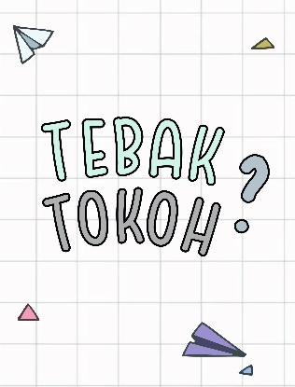

Gambar 1. Desain Belakang Kartu Tebak Tokoh

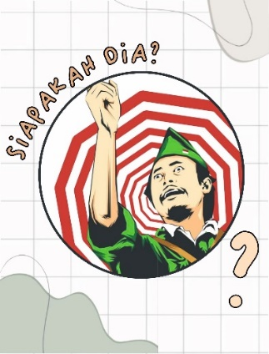

Gambar 2. Desain Kartu Tebak Tokoh Bung Tomo

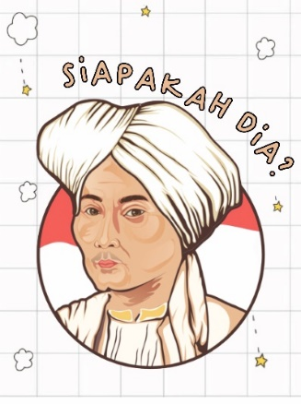
Gambar 3. Desain Kartu Tebak Tokoh Diponegoro
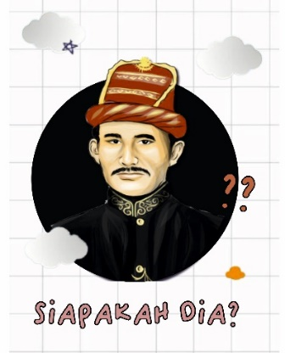
Gambar 4. Desain Kartu Tebak Tokoh Iskandar Muda
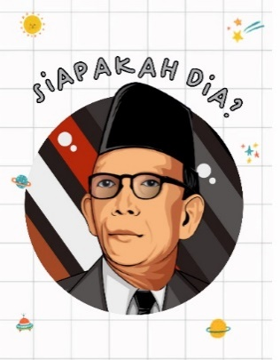
Gambar 5. Desain Kartu Tebak Tokoh Ki Hajar Dewantara
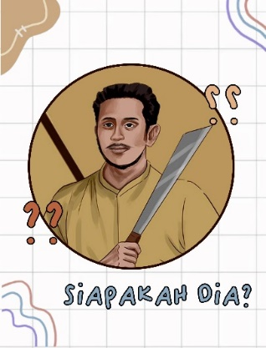
Gambar 6. Desain Kartu Tebak Tokoh Pattimura
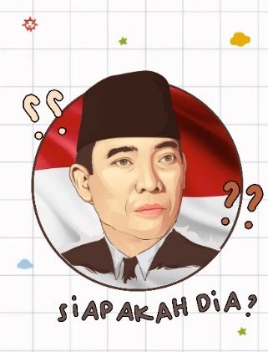
Gambar 7. Desain Kartu Tebak Tokoh Soekarno
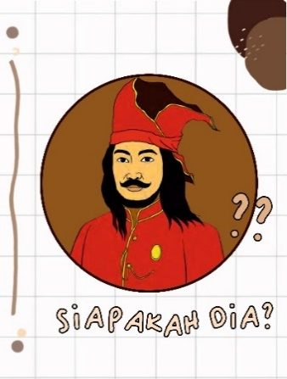
Gambar 8. Desain Kartu Tebak Tokoh Sultan Hasanuddin
Kartu jenis kedua yaitu Kartu Tanya Jawab, dimana kartu berisi tentang pertanyaan dan uraian singkat perihal sejarah tokoh pahlawan yang berhasil mereka tebak pada kartu sebelumnya.

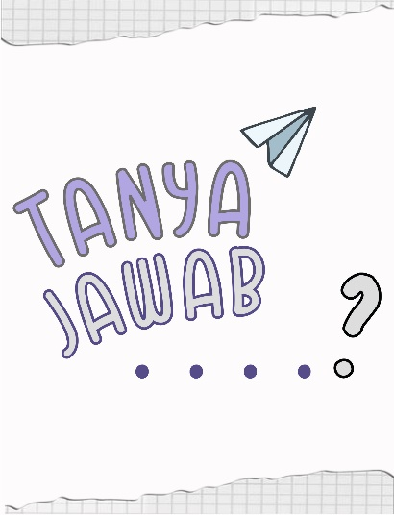

Gambar 9. Desain Belakang Kartu Tanya Jawab
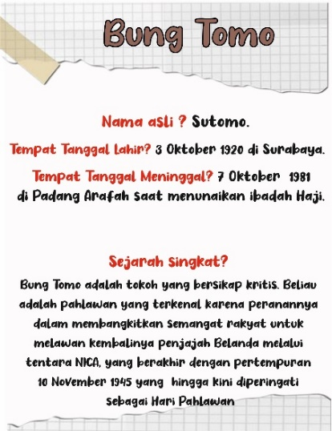

Gambar 10. Desain Kartu Tanya Jawab Bung Tomo
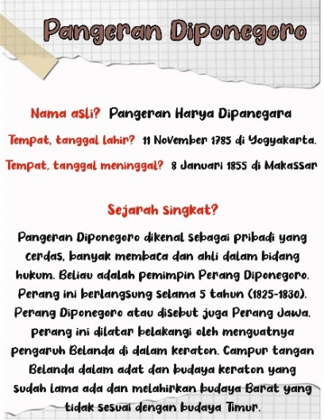

Gambar 11. Desain Kartu Tanya Jawab Pangeran Diponegoro
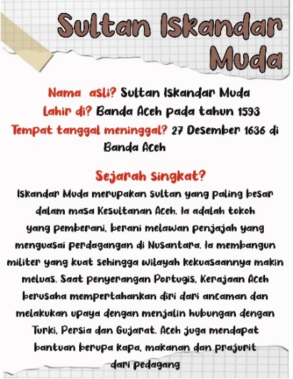

Gambar 12. Desain Kartu Tanya Jawab Sultan Iskandar Muda
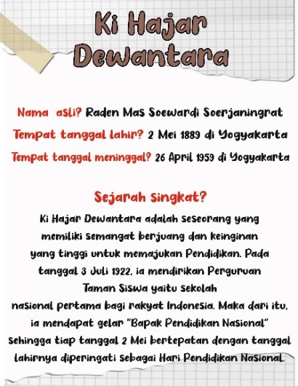

Gambar 13. Desain Kartu Tanya Jawab Ki Hajar Dewantara

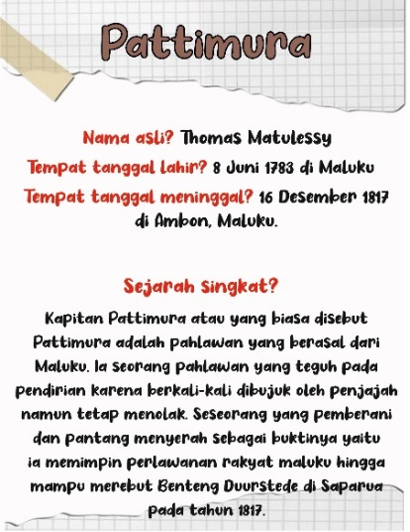

Gambar 14. Desain Kartu Tanya Jawab Pattimura

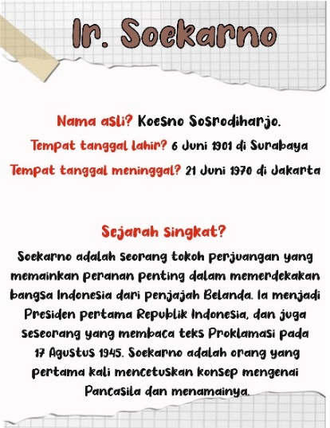

Gambar 15. Desain Kartu Tanya Jawab Ir. Soekarno
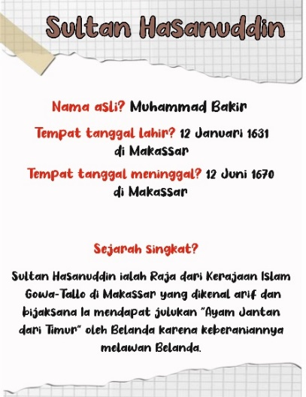

Gambar 16. Desain Kartu Tanya Jawab Sultan Hasanuddin

Pengembangan media ini menggunakan Software CorelDraw.

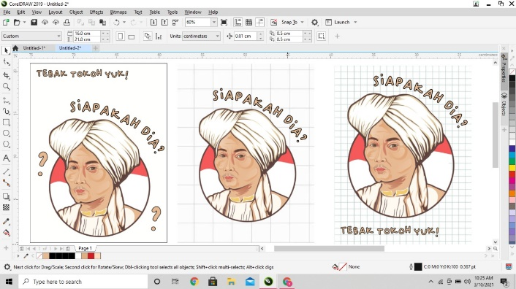
Gambar 17. Proses Pengembangan Media Remi Bergambar

Setelah pengembangan berupa merancang design kemudian masuk pada pelaksanaan validasi media. Pelaksanaan validasi media adalah pelaksanaan terakhir dalam pengembangan media ini yang bertujuan supaya dapat mengetahui apakah media ini layak digunakan. Pengisian angket berupa lembar validasi oleh validator dilakukan untuk validasi media. Validator pada pengembangan media ini terdiri dari dosen Pendidikan Guru Sekolah Dasar FIP UNESA yaitu Drs. Suprayitno, M.Si untuk validator ahli media dan Putri Rachmadayanti S.Pd., M.Pd. untuk validator ahli materi.
Dosen yang terpilih untuk validasi ahli materi yaitu Putri Rachmadayanti S.Pd., M.Pd. dan mengasilkan data sebagai berikut :

Tabel 3. Hasil Validasi Materi
NO | Aspek | Skor
1 | Ketepatan materi dengan media Remi Bergambar | 3
2 | Kesesuaian materi dengan karakteristik peserta didik. | 3
3 | Kemenarikan sajian materi dalam media Remi Bergambar | 3
4 | Ketepatan materi dengan media Remi Bergambar | 3
5 | Kesesuaian tingkat kesulitan materi dalam media Remi Bergambar | 3
6 | Media menjadikan peserta didik terlibat pada pembelajaran dalam penyampaian materi. | 3
7 | Media mampu memotivasi peserta didik dalam memperjelas materi Pahlawanku yang ada pada Tema 5 Pahlawanku. | 3
8 | Kemenarikan sajian materi dalam media Remi Bergambar | 3
9 | Kesesuaian Bahasa yang digunakan dalam media Remi Bergambar | 3
10 | Kesesuaian penyajian materi dengan tingkat perkembangan peserta didik. | 3

Skor yang diperoleh dari dosen ahli materi yaitu Putri Rachmadayanti S.Pd., M.Pd., adalah 30 dari skor maksimal 40. Kemudian dihitung presentase skor untuk menentukan kelayakan media berdasarkan penilaian validator :
$$P=\frac{Jumlah Skor Jawaban Validator}{Jumlah Skor Maksimal}x100$$
$$P=\frac{30}{40}x100$$
$$P=75\%$$
Berdasarkan hasil perhitungan di atas, nilai yang didapat sebesar 75% dengan kriteria cukup valid. Kriteria tersebut mengartikan bahwa materi dapat diterapkan dengan revisi yang relative kecil.
Tahap berikutnya adalah validasi ahli media yang dinilai oleh Drs. Suprayitno, M.Si. sehingga menghasilkan data validasi media sebagai berikut :

Tabel 4. Hasil Validasi Ahli Media
No | Aspek | Skor
1 | Kesesuaian media dengan tujuan pembelajaran | 3
2 | Kesesuaian media dengan karakteristik anak SD | 3
3 | Kemudahan dalam memperoleh perangkat pembuat media | 3
4 | Kemampuan media dalam mengembangkan motivasi belajar peserta didik | 3
5 | Kemampuan media dalam mengaktifkan peserta didik dalam pembelajaran | 3
6 | Kemudahan dalam penggunaan media | 4
7 | Kejelasan gambar yang disajikan | 3
8 | Kesesuaian huruf dengan karakteristik peserta didik | 3
9 | Ketepatan ukuran huruf yang digunakan | 3
10 | Keamanan media saat digunakan | 4
11 | Kesesuaian gambar Remi Bergambar dengan materi. | 3
12 | Keawetan media yang dibuat | 4
13 | Ukuran media Remi Bergambar sesuai (relative kecil namun tidak terlalu besar) | 4
14 | Keunikan bentuk media yang digunakan | 3
15 | Kerapian komponen media | 3
16 | Ketepatan pemilihan warna | 3
17 | Kejelasan warna yang disajikan | 3

Skor yang diperoleh dari ahli media Drs. Suprayitno, M.Si yaitu sebesar 55 dari skor maksimal 68. Dan selanjutnya dihitung presentase skor untuk menentukan kelayakan media berdasarkan penilaian validator:
$$P=\frac{Jumlah Skor Jawaban Validator}{Jumlah Skor Maksimal}x100$$
$$P=\frac{55}{68}x100$$
$$P=80,9\%$$
Berdasarkan hasil perhitungan diatas, nilai yang didapat dari validator untuk media adalah sebesar 80,9% menujukkan jika kriteria sangat valid. Kriteria tersebut mengartikan bahwa media dapat digunakan tanpa adanya revisi.
Dari semua pembahasan yang sudah dibahas, dapat dijabarkan bahwa pengembangan media pembelajaran Remi Bergambar dikatakan sebagai media yang layak untuk digunakan sebagai perantara dan pendukung kegiatan pembelajaran Tematik Tema 5 Pahlawan-ku pada kelas IV Sekolah Dasar. Tahap validasi yang sudah terlaksana oleh para validator memperoleh skor sebesar 75% pada validasi materi dan mendapat skor sebesar 80.9% pada validasi media.
Tahap evaluasi akan berjalan ketika peneliti sudah melekaukan valiadasi oleh validator. Maka, dari situ peneliti mengetahui apa saja yang harus dievaluasi dari arahan validator materi dan validator ahli media. Dan evaluasi yang diperoleh dari kedua validator adalah, untuk mengubah font, karena pemilihan font kurang tepat jadi dirasa tidak jelas apabila dibaca oleh peserta didik Sekolah Dasar yang menggunakan. Dan desain gambar yang ada pada kartu Tanya Jawab diminta untuk menghilangkan karena menurut validator gambar tersebut sedikit mengganggu dan menyebabkan penulisan menjadi tidak jelas terbaca. Serta evaluasi yang terakhir adalah isi materi khususnya pada kartu Tanya Jawab tokoh Pangeran Diponegoro. Validator meminta untuk mengubah sedikit isi materi supaya lebih sesuai dengan judul.
Dari hasil yang sudah dijabarkan diatas menunjukkan bahwa media Remi Bergambar mendapat skor yang berkategorikan valid sehingga layak untuk digunakan dalam pembelajaran. Dikatakan valid karena sesuai dengan tabel acuan Kriteria Validasi oleh peneliti sebelumnya yaitu Akbar (2014 : 157).

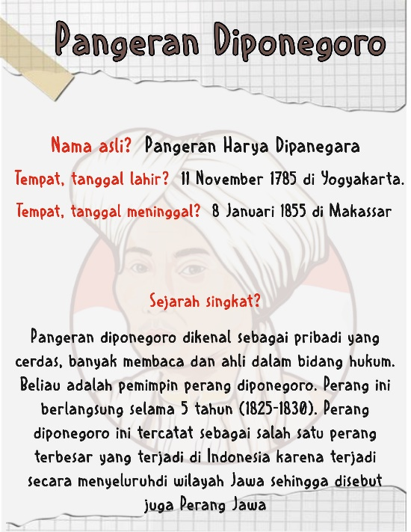

Gambar 18. Isi Materi dan Desain Sebelum sebelum Validasi

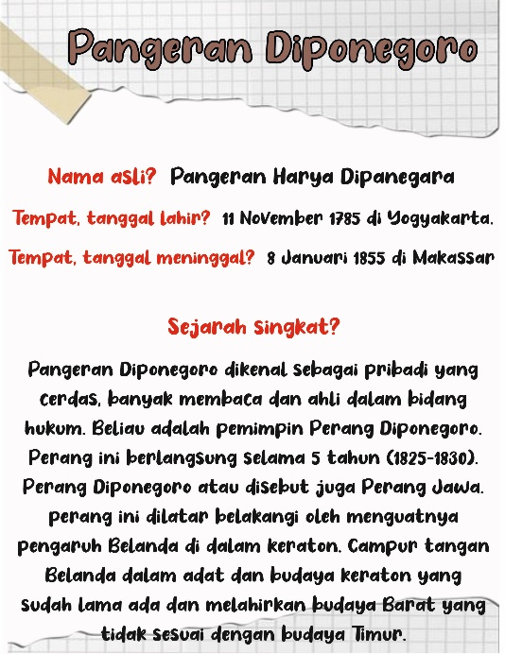

Gambar 19. Isi Materi dan Desain Sesudah Validasi

PENUTUP
Simpulan
Pengembangan media pembelajaran pada penelitian Remi Bergambar ini merupakan media yang dikembangkan dengan model pengembangan ADDIE yang memiliki 5 tahapan, antara lain 1) Analisis (Analyize); 2) Perancangan (Design); 3) Pengembangan (Development); 4) Implementasi (Implementation); dan 5) Evaluasi (Evaluation). Terdapat penyesuaian pada tahap ADDIE ini, yaitu hanya akan menerapkan 3 tahapan saja diantara 5 tahapan diatas. Dan yang tidak dilakukan adalah tahapan implementasi (Implementation) dan tahapan evaluasi (Evaluation). Hal tersebut disebabkan adanya kondisi yang tidak mendukung untuk implementasi ke lapangan atau sekolah secara langsung pada saat pandemic seperti ini. Kondisi dimana tidak ada sekolah yang pelaksanaan pembelajaran secara offline karena pandemic Covid-19 yang mengakibatkan masyarakat disekolah khawatir apabila tetap mengadakan pembelajaran secara offline.
Dari hasil penelitian tersebut, memperoleh skor pada hasil validasi yang dilakukan oleh validator ahli materi dan ahli media. Untuk validasi dari ahli materi mendapat skor 75% dengan kategori cukup valid. Dan kategori tersebut mengartikan bahwa materi dapat diterapkan dengan revisi yang relative kecil. Sedangkan untuk validasi ahli media memperoleh skor 80.9% dengan kategori sangat valid. Hal tersebut mengartikan bahwa media Remi Bergambar dapat digunakan tanpa adanya revisi. Jadi dari semua penjelasan diatas, media Remi Bergambar ini dapat diterapkan dan layak untuk digunakan dalam pembelajaran tematik khususnya Tema 5 Pahlawan-ku kelas IV Sekolah Dasar.

Saran
Berdasarkan pengembangan media Remi Bergambar ini, ditemukan beberapa saran yang dapat dilakukan oleh peneliti berikutnya, seperti pengembangan materi yang diperlukan pada media Remi Bergambar supaya materi dapat tersampaikan pada peserta didik lebih sempurna, kemudian peneliti selanjutkan dapat melakukan uji coba kepada peserta didik secara langsung menggunakan media Remi Bergambar ini, dikarenakan peneliti saat ini melewatkan tahap implementasi dan tahapan evaluasi pada pengembangan media Remi Bergambar.

DAFTAR PUSTAKA
Akbar, D. dkk. 2014. Pengembangan Perangkat dan Implementasi Pembelajaran Tematik Untuk Meningkatkan Kualitas Proses dan Hasil Pembelajaran di Sekolah Dasar. Studi Meta Analisis Terhadap Pengembangan Perangkat dan Implementasi Pembelajaran Tematik di 4 SD. Tidak diterbitkan. Lemlit. Malang : Laporan Penelitian Tim Pascasarjana.
Arsyad, Azhar. 2011. Media Pembelajaran. Jakarta: PT Raja Grafindo Persada.
Arsyad, Azhar. 2015. Media Pembelajaran. Jakarta: Rajawali Press
Asyhar, Rayandra. 2012. Kreatif Mengembangkan Media Pembelajaran. Jakarta: Referensi Jakarta.
Daryanto. 2013. Media Pembelajaran. Yogyakarta: Rineka Cipta
Dwi Siswoyo, dkk. (2011). Ilmu Pendidikan. Yogyakarta: UNY Press.
Hamalik, O. 2011. Proses Belajar Mengajar. Jakarta: Bumi Aksara
Kustandi, dkk. 2011. Media Pembelajaran : Manual dan Digital. Bogor : Ghania Indonesia.
Muslich, M. 2010. Dasar-Dasar Pemahaman, Penulisan dan Pemakaian Buku Teks. Yogyakarta: Ar-Ruzz Media.
Sudjana, dkk. 2010. Media Pengajaran. Bandung : Sinar Baru Algensindo Offset.
Rohani, A. 1997. Media Instruksional Edukatif. Jakarta : Rineka Cipta.
Sugiyono. 2017. Metode Penelitian Pendidikan Pendekatan Kuantitatif, Kualitatif dan R&D. Bandung: Alfabeta.
Sumantri, M. & Permana, J. 1999. Strategi Belajar Mengajar. Jakarta : Depdiknas.
Susanto, Ahmad. 2014. Teori Belajar dan Pembelajaran di Sekolah Dasar. Jakarta: Prenadamedia Group.
Trianto. 2011. Desain Pengembangan Pembelajaran Tematik Bagi Anak Usia Dini TK/RA & Anak Usia Kelas Awal SD/MI. Jakarta: Kencana.

